Aistiretki 3h:
- Karhumyyrä –lämmittely
- Luontonimet + liike + ääni
- Fiiliskierros eleellä
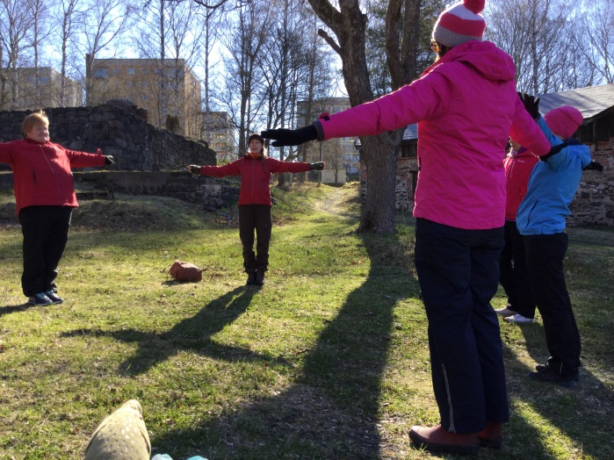
- Susikävely
- Äänien kerääminen/laskeminen
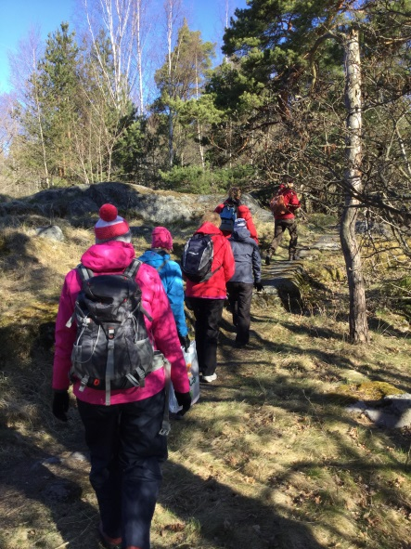
- Siirtymä: Kosketukset - jotain kovaa, jotain pehmeää
- Tunnustelutunnistus pareittain: Käsi selän taakse, pari hakee jotain taipuisaa, pistelevää, hentoa, ikivanhaa, aivan tuoretta, maahisen taikaesine, pikkupeikon unilelu
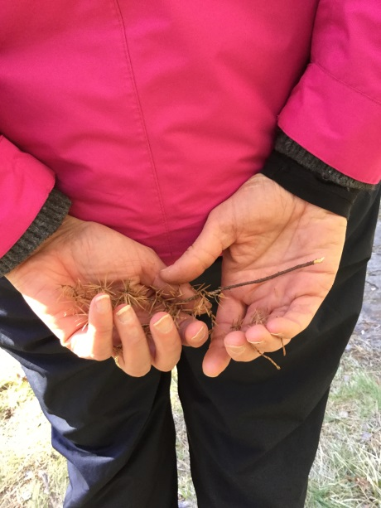
- Pihlajan silmuja
- Puusokko
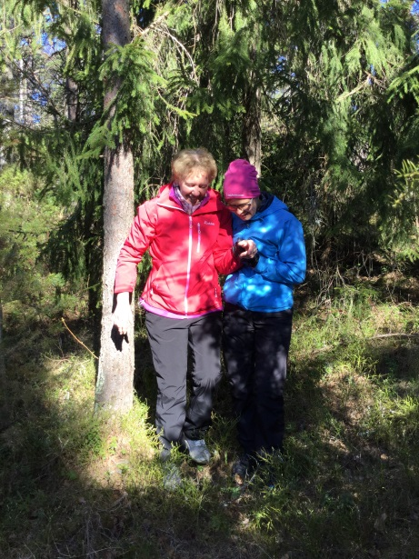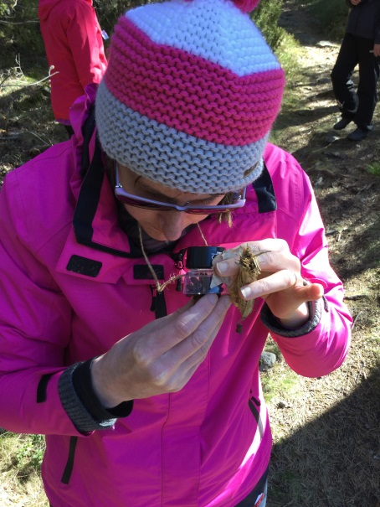
- Maahisten juhlat: Luupeilla etsitään esineitä, joita maahiset ovat jättäneet, etsitään maahisten kolo ja jätetään sen eteen
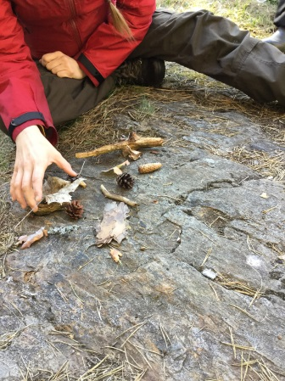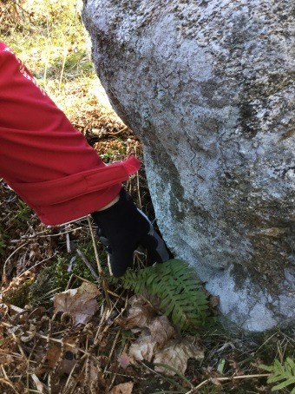
- Siirtymä: Kerätään tuoksuja purkkiin, jotta maahinen ei tunnista meidän hajua
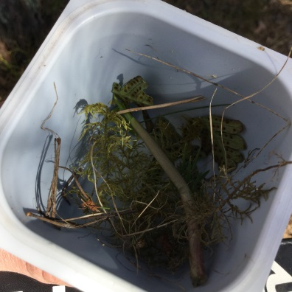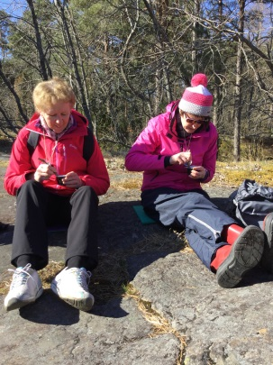
- Luontokolo 10min
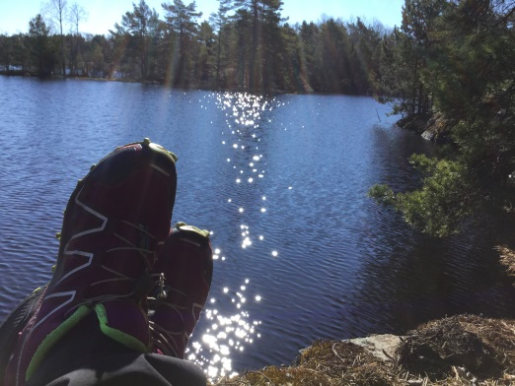
- Yhteinen taideteos kiitokseksi metsän eläimille ja luonnonhengille, koska saatiin olla kylässä.
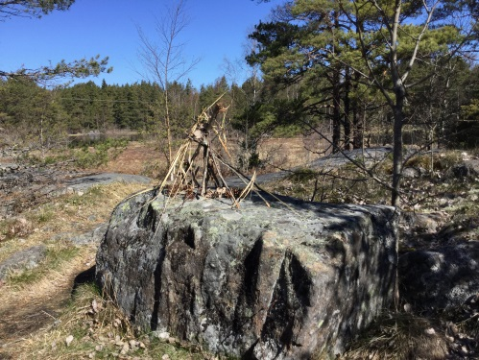
- Lopuksi oma lämpö ja yhteinen kota -> metsälle ja metsän asukkaille kiitos, kiitos, kiitos
- Purku: Mitä jäin pohtimaan / mitä oivalsin - kierros, hauki kiertää

---

Merenrantaretki:
- Blindabock -leikki eläinten äänillä "ääntele kuin pillastunut hirvi"
- Eläimen kuvat kiinni pipoon, kyllä-ei kysymyksillä arvaus, kuka-syö-ketä? -> Kun on arvattu muodostetaan meren ravintoketjuja
  - Elänkö vedessä / ilmassa?
  - Olenko pieni / iso?
  - Olenko söpö / hurjan näköinen?
  - Syönkö toisia eläimiä?
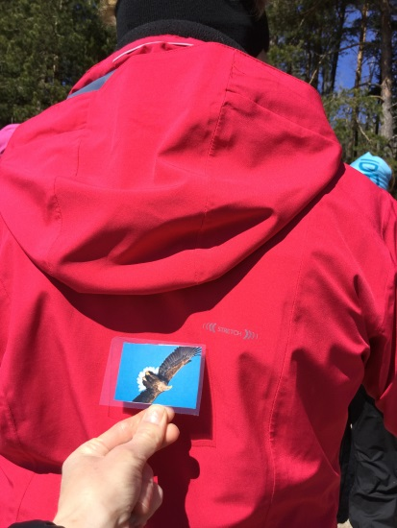
- Ravintoketjuleikki (pyykkipojat)
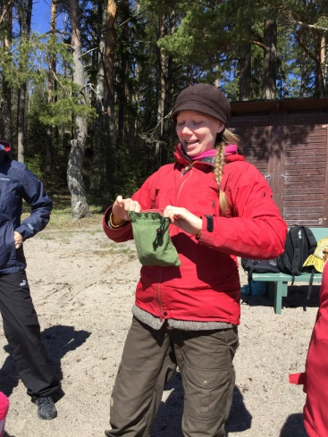
- Rantatutkimus (naturewatch: https://wwf.fi/mediabank/992.pdf):
  - Näkyykö kalliota? Näkyykö isoja kiviä? Näkyykö hiekkaa? Näkyykö kasveja? Näkyykö kaisloja? Näkyykö rakennuksia?
  - Mitä lintuja näkyy? Mitä lintuja kuuluu? Mitä linnut tekevät? Näytetään eleitä.
  - Mitä ruokaa täällä näkyy linnuille? Etsitään lintujen ruokaa.
  - Minne lintu voisi rakentaa pesänsä? - Rakennetaan linnunpesiä.
    - "Vältän liikkumista rantakalliolla ja saarilla lintujen pesimäaikaan touko-heinäkuussa."
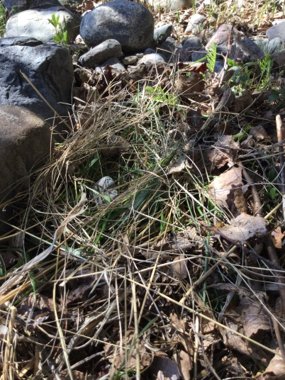l
  - Kahlataan veteen ja tutkitaan vesikiikarilla - Millainen pohja on? Mitä pohjassa on? Näkyykö vedessä levää? - Otetaan näyte ja tutkitaan luupeilla
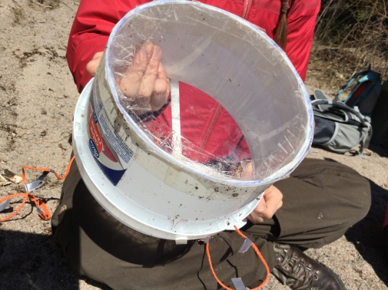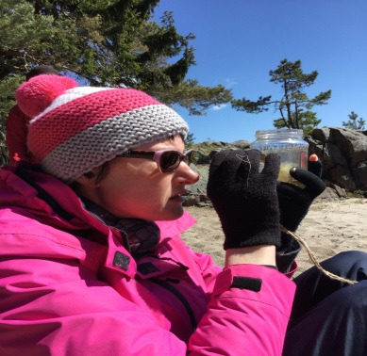
  - Näkyykö vedessä eläimiä? - Yritetään pyydystää lasipurkkiin ja tutkitaan (kaloja, simpukoita, siiroja, katkoja, kotiloita, malluaisia, hyöteistoukkia)
    - Kuvitelkaa, että olette tutkimusmatkailijoita ja että näette kasvin ensimmäistä kertaa. Tutkikaa kasvia tarkkaan ja kuvailkaa, millainen se on. Keksitään sille nimi. Piirretään
    - Miten eläimet liikkuvat vedessä? Kuka on paras uimari?
  - Otetaan vettä purkkiin: miltä se tuoksuu (levältä, mudalta, raikkaalta, kalalta), minkä väristä se on (valkoista taustaa vasten)
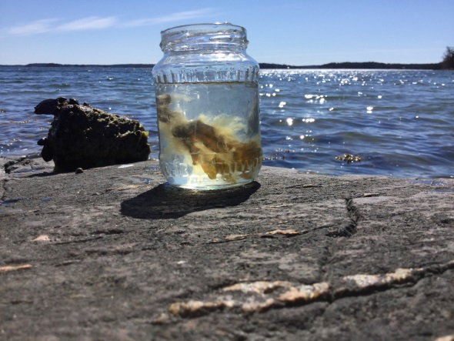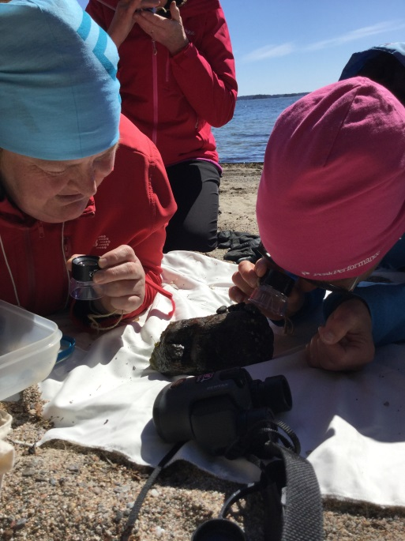
  - Mitataan näkösyvyys
    - Pieni näkösyvyys saattaa kertoa esimerkiksi vesistön rehevöitymisestä, sillä muun muassa levät vähentävät näkösyvyyttä. Siihen vaikuttavat tosin muutkin asiat, kuten veden humuspitoisuus ja luontainen vuodenaikainen vaihtelu.
    - Mistä tähän vesistöön voi valua likaista vettä, joka rehevöittää
  - Kahlataan vedessä katsotaan vesikiikarilla löytyykö paikkoja, joissa kalat voisivat piileskellä/saalistaa ja munia - näkyykö kalojen loiskahduksia vedessä
    - "Päästän onkireissulla alamittaiset, pienet kalat takaisin mereen."
  - Mitä ihmiset tekevät tällä rannalla? Vahingoittaako se merta?
  - Montako venettä tai laivaa näkyy? Kulkevatko purjeella vai moottorilla?
  - Minkä näköistä tällä rannalla on kun te olette aikuisia?
- Taidenäyttely rannalla: Jokainen merkitsee kehyksellä oman taideteoksen ja nimeää sen, muut kiertävät katsomassa taidenäyttelyn
- Kertään roskia - mitä roskia löytyi? (muovi, metalli, lasi) Miten ne ovat päätyneet rannalle?
  - "Meri ei ole kaatopaikka! Älä heitä veteen roskia, likavettä tai mitään, mikä ei kuulu sinne. Jos käyt rantasaunasta uimassa, huuhtele itsesi puhtaaksi saippuasta jo saunassa, josta vedet imeytyvät maaperään."
  - "Pesen tiskit ja matot kuivalla maalla."
  - "Käyn pissalla uimarannan vessassa enkä meressä."
  - "En heitä roskia maahan enkä vessanpönttöön."
- Piirretään vedellä rantakiviin kiitos Vellamolle, veden emännälle sekä rannan ja meren eläimille
---

Ympäristökasvatus pähkinänkuoressa:

Ympäristökasvatus edistää kestävän elämäntavan omaksumista ja ympäristövastuullisuutta. Tavoitteena on lisätä ihmisten tietoa, taitoa ja tahtoa toimia luonnon monimuotoisuuden säilymisen ja kestävän tulevaisuuden hyväksi.

Ympäristövastuullisuuden kehittymisessä tärkeänä tekijänä pidetään ihmisen ympäristöherkkyyttä. Ympäristöherkkyys on tunnepitoista, empaattista suhtautumista luontoon ja ympäristöön. Siihen liittyy kyky aistia ja havainnoida ympäristöä. Ympäristöherkkyys ja rakkaus luontoa kohtaan syntyvät luontevasti omien hyvien luontokokemusten myötä erityisesti lapsuudessa.

Ympäristötietoisuus on tietoa ja ymmärrystä luonnon toiminnasta, ihmisen ja ympäristön vuorovaikutuksesta sekä omista mahdollisuuksista vaikuttaa näihin vuorovaikutussuhteisiin.

Usein motivaatio ympäristövastuulliseen toimintaan kumpuaa ihmisen ympäristöystävällisistä arvoista ja asenteista, jotka ovat hyvin pysyviä ja kasvatuksen sekä ympäröivän yhteiskunnan muokkaamia. Jotta ihminen kasvaa ympäristövastuulliseksi, hän kaipaa omien vertaisyhteisöjensä tukea toimintaansa. On todettu, että läheisten ihmisten, naapurien ja tuttavien vaikutus on suuri esimerkiksi energian säästön ja kestävien valintojen omaksumisessa. Yhdessä tekeminen torjuu tehokkaasti turhautumista.

Ihmisellä voi olla ympäristötietoa ja jopa ympäristövastuullinen arvomaailma, mutta siitä huolimatta hän voi tehdä tietoisesti ympäristön kannalta huonoja valintoja. Syynä voi olla uskon puute omiin vaikutusmahdollisuuksiin.

Voimaantuminen tapahtuu myönteisten vaikuttamisen kokemusten kautta – siitä, että tulee huomioiduksi ja kuulluksi. Onnistuneissa vaikuttamisprosesseissa luottamus omiin kykyihin vahvistuu ja syntyy tunne siitä, että omilla valinnoilla voi oikeasti vaikuttaa. Voimaantuminen on ikään kuin ympäristökasvatuksen ”puuttuva rengas”, linkki, joka vie ympäristövastuullisista arvoista ja tiedoista toimintaan. Voimaantumiseen liittyy läheisesti osallisuuden kokemus: tunne siitä, että tämä asia kuuluu minulle. Tämän täytyy näkyä myös käytännön elämässä: lasten on esimerkiksi päästävä osallistumaan heidän oman kerhonsa toimintaa koskevaan päätöksentekoon.

Valtautuminen tarkoittaa kykyä ja taitoa toimia kestävällä tavalla luonnon hyväksi.

Kestävä elämäntapa

Kestävällä elämäntavalla tarkoitetaan ympäristövastuullisia arjen käytäntöjä, valintoja ja toimintatapoja. Luontoa säästäviä valintoja lasten elämässä ovat esimerkiksi

* polkupyöräily ja joukkoliikenteen suosiminen
* kasvisruoan ja luomun suosiminen
* tavaroiden kierrättäminen, korjaaminen ja lainaaminen

